Братья Норовы

Автор: ученик 6 класса МОУ «Александровская СОШ имени С.В. Васильева Ртищевского района Саратовской области» Березников Алексей

Руководитель: Учитель истории и обществознания Тимохин Р.С.
timohin-rs@yandex.ru

- 2013 –

Василий Сергеевич Норов, Авраам Сергеевич Норов и Александр Сергеевич Норов – родные братья из многодетной семьи помещика-землевладельца, дворянина Сергея Александровича Норова. Они принадлежали к знатному дворянскому роду Норовых и принесли военную славу России в 1812-1814 годах. Норов Сергей Александрович - секунд-майор, Надворный Советник, был Саратовским Губернским Предводителем Дворянства в 1796г., до упразднения, по указу Императора Павла, 17 декабря 1796г., Саратовской губернии, по которому Саратов, как уездный город, причислен был к Пензенской губернии; в 1829 году его тщанием была построена каменная церковь в селе Ключи (Балашовского уезда) (Фото 1 – вид на село Ключи с места, где стояла церковь).

Василий Норов
До сих пор в селе Ключи нашего Краснозвездинского муниципального образования одну из улиц именуют Норовкой и сохранились остатки фундамента от дворянского имения, в котором 5 апреля 1793 года родился будущий герой (Фото 2-3 – место, где обнаружены остатки фундамента барских построек).
Первоначальное образование Василий Норов получил дома, а когда ему исполнилось семь лет, его отправили в Пажеский корпус. В августе 1812 года Василий Норов, успешно сдав экзамены, был досрочно выпущен из корпуса в действующую армию. Молодой прапорщик немедленно отправляется в лейб-гвардии егерский полк. Участвуя в Отечественной войне 1812 года, молодой офицер проявил чудеса храбрости, воевал как истинный патриот. В одном бою он обратился к воинам из егерского полка с боевым кличем: - «Ребята, за мной, в атаку на неприятельские пушки!». Отряд егерей – умелых стрелков, опытных разведчиков – стремительно напал на французов. Они побросали орудия и скрылись в лесу. Обратимся к двухтомному литературному труду Василия Сергеевича Норова «Записки о походах 1812-1813 годов. От Тарутинского манёвра до Кульмского боя». «Третьего дня атаковали мы французов столь счастливо, что они бежали от нас, как овцы. 37 пушек и один знак достались победителям. Говорят, что начальник польских войск князь Понетовский убит, французы в крайнем беспорядке разбрелись по лесам, откуда их водят сотнями». Смело сражался Василий Норов и участвовал в сражениях под Красным, Лютценом, Бауценом, Лейпцигом, Теплицем. 17 Августа 1813 года Норов в знаменитом Кульмском сражении был тяжело ранен и награждён Кульмским железным крестом – прусская награда, предназначавшаяся исключительно для солдат, офицеров и генералов русской армии, участвовавших в сражении при Кульмо (Чехия).
В Россию Василий Норов возвращался в чине подпоручика, награждённый за сражение при Люцене орденом Владимира IV степени с бантом, награждённый орденом Анны II степени без украшений, медалью «В память войны 1812-1813 гг.»
Интересным эпизодом из биографии Василия Сергеевича Норова мне показался момент встречи Норова и императора Николая I (Норов был арестован после поражения декабристского восстания, император, узнав об этом, вызвал его к себе). Они были давними врагами, и когда в порыве гнева Николай I сорвал с груди Василия Норова ордена и стал топтать, Норов не дрогнул, он был с императором на равных. Когда же император вцепился в железный Кульмский крест, Василий Сергеевич смело остановил царскую руку, произнеся: «Не Вы жаловали». В этом поступке проявились смелость и бесстрашие Василия Норова, император мог запросто его казнить: ведь не каждый человек смог бы, рискуя жизнью, не дать себя унизить. Этот поступок Василия Сергеевича Норова вызывает у меня гордость.

Авраам Норов
Норов Авраам Сергеевич родился 22 октября 1795 года в деревне Ключи Балашовского уезда Саратовской губернии. В родном имении отца – дворянина Сергея Александровича Норова – прошли его детские годы. Авраам Норов учился в благородном пансионе при Московском университете, но не окончил курса, поступил юнкером в гвардейскую кавалерию и участвовал в Отечественной войне 1812 года. Шестнадцатилетний прапорщик А.С. Норов участвовал в Бородинской битве. Знаменитое Бородинское сражение 1812 года только разгоралось. Началась уже восьмая по счёту атака французов на «Багратионовы флеши». Против них Наполеон стянул корпуса Даву, Нея, Жюно, Мюрата. Защитники флешей вступили в отчаянный рукопашный бой, отбивались штыками, прикладами, тесаками. Накал атаки нарастал с каждой минутой. В результате восьмой атаки «Багратионовы флеши» были взяты французами. Генерал Багратион был смертельно ранен. Из расчётов одиннадцатого и двенадцатого орудий второй роты лейб-гвардии артиллерийской бригады осталось четыре русских воина: три артиллериста и прапорщик А.С. Норов. Вот как описывает А.С. Норов в своих воспоминаниях дальнейшие события в Бородинской битве: «…Столыпин, увидев движение кирасир, взял на передки, рысью выехал несколько вперёд и, переменив фронт, ожидал приближение неприятеля без выстрела. Орудия были заряжены картечью. Цель командира второй роты поручика А.А. Столыпина состояла в том, чтобы подпустить неприятеля на близкое расстояние, сильным огнём расстроить противника». Этот артиллерийский поединок для молодого офицера А.С. Норова оказался последним. «Я вдруг почувствовал электрическое сотрясание, упал возле орудия и увидел, что моя левая нога раздроблена вдребезги… Я ещё видел, как наши кирасиры, бывшие дотоле бездействующими зрителями, понеслись в атаку». Так в Бородинской битве А.С. Норов был тяжело ранен и лишился левой ноги.
Увечье не помешало ему стать путешественником и учёным: в 1821-1822 годах Норов предпринял большое путешествие по Европе (Германия, Франция, Италия). В 1834-1835 годах он посетил Палестину, Египет и Нубию, поплыл почти по всему Нилу и собрал ценный материал по географии, экономике и культуре проживающих там народов. Отчёт о путешествии Норов представил в книге «Путешествие по Египту и Нубии в 1834-1835 гг.», изданной в 1840 году. А в 1854 году Норов А.С. станет министром народного просвещения России.
Современники Норова рисуют его человеком добрым, отзывчивым, проникнутым хорошими стремлениями. А.С. Норов много писал в стихах и прозе. Произведения его были напечатаны в «Полярной Звезде», «Сыны Отечества». За свои литературные заслуги А.С. Норов был избран в члены Академии наук. Он собрал свою библиотеку, которая имела репутацию одной из лучших в России. Ею пользовался А.С. Пушкин при работе над «Историей Пугачёва».
Аврааму Сергеевичу удалось прославить Россию и свой родной край, и память о нашем знаменитом земляке будет жить в наших сердцах вечно, ведь мы помним его достойную жизнь на благо России и гордимся им.

Александр Норов
Александр Норов родился 8 апреля 1797 года. Учился А. С. Норов в Благородном пансионе при Московском университете. В 1818 году он экзаменовался по языкам и наукам в Комитете испытания при Московском университете и получил аттестат. Был принят на службу в Московский архив коллегии иностранных дел. Вследствие слабого здоровья он не мог находиться на государственной службе и постоянно «числился в отпуску», подолгу проживая то в Московском имении, то в Ключах.
Норов состоял в кружке «Общество любомудрия». В 1830 году Александр Норов, получив чин коллежского асессора, поселился в деревне, где занялся литературным трудом.
Александр Норов известен как переводчик и поэт. Он сочинял стихи, а также переводил произведения французских поэтов Ламартина, Парни. С 1819 года являлся членом Вольного общества любителей словесности, наук и художеств. Он публиковался в таких журналах как «Благонамеренный» (1819–1821), «Вестник Европы» (1821), «Новости литературы» (1823), «Библиотека для чтения» (1834), «Русская Беседа» (1842).
В 1826 году стихотворение Александра Норова «Храм. Из Ламартина» было опубликовано на страницах альманаха «Урания», выпущенного в 1826 году М. П. Погодиным. В 1827 году в альманахе «Северная лира на 1827 год» вышло стихотворение «Утро девятого мая. К другу в день его рождения», обращённое к одному из бывших любомудров А. И. Кошелеву. Современники ценили такие стихотворения Норова как «Суворов», «Крестоносец», «К детям века сего», «Заговор нечестивых». В 1830 году А. С. Норов написал поэму «Мир», посвятив её П. Я. Чаадаеву. А. С. Норов был, по всей видимости, последним владельцем родового имения в Ключах. В качестве помещика он упоминается в ревизской сказке помещичьих крестьян по Балашовскому уезду 1850 года, а в «Сведениях о помещичьих имениях», изданных в 1860 году, владельцем Ключей указан уже Г. Р. Елагин.

Наш край стал для дворян Норовых не только родиной, но и остался дорогим сердцу уголком. Жители села Ключи и сегодня помнят своих знаменитых земляков. На месте, где стояла церковь, построенная С.А. Норовым, растёт берёзка. Сюда каждый год приходят селяне, чтобы отдать дань памяти своим ушедшим предкам и храму (фото 4).

Фото 1- Вид на село Ключи с места, где стояла церковь. 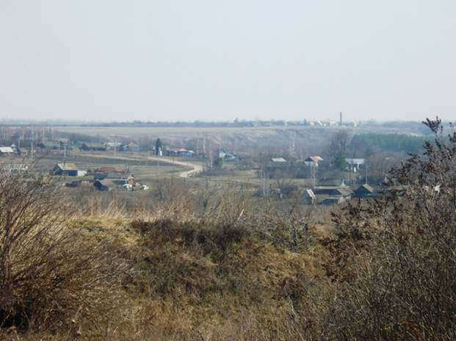

Фото 2-3 – Место, где сохранились остатки фундамента барских построек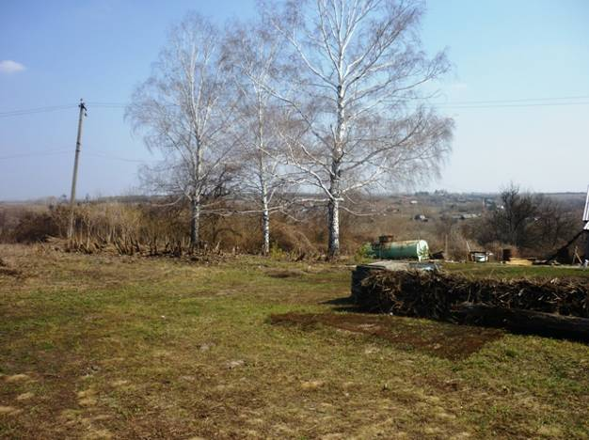

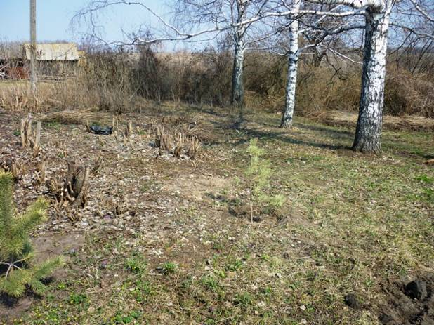

Фото 4 – Поминальное место 